Guía n°16
“El mundo de las plantas”
(Las plantas, hojas, semillas, frutos)

Mi nombre es: _____________________________________________________ Fecha: lunes 19 de mayo 2025
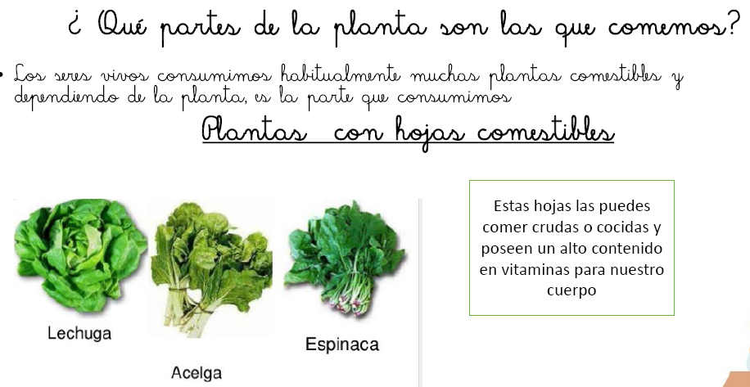

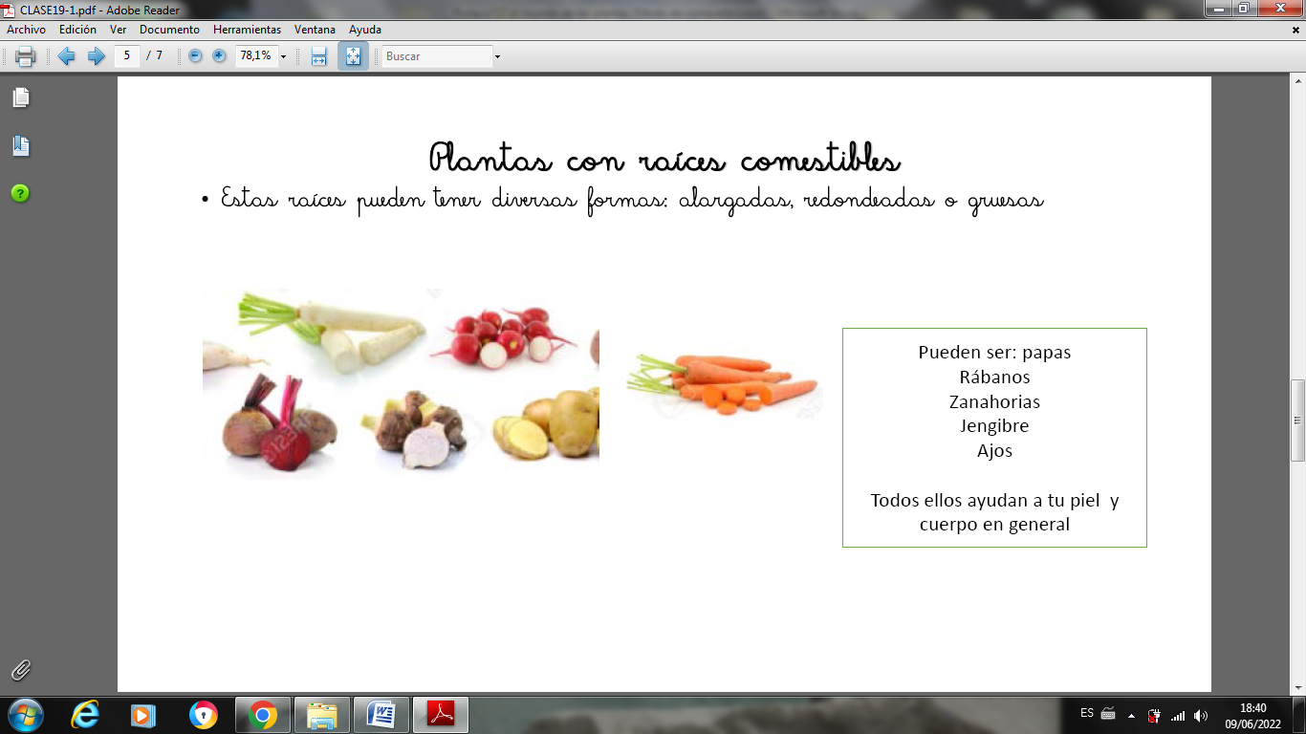

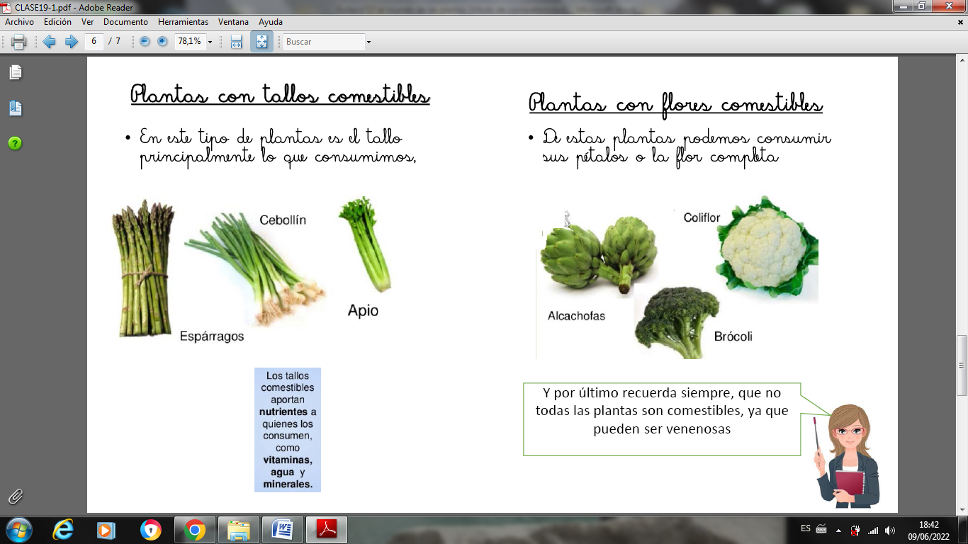

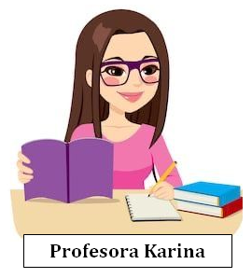

- Completa:
